- Entra en el usuario administrador en preferencias y realiza las siguientes acciones:
  - Añádele tu foto.
  - Añádele tu correo electrónico.
  - Idioma español y zona horaria correspondiente (la que corresponda con España)
  - En la firma ponle: El administrador.
  - Guardar datos.

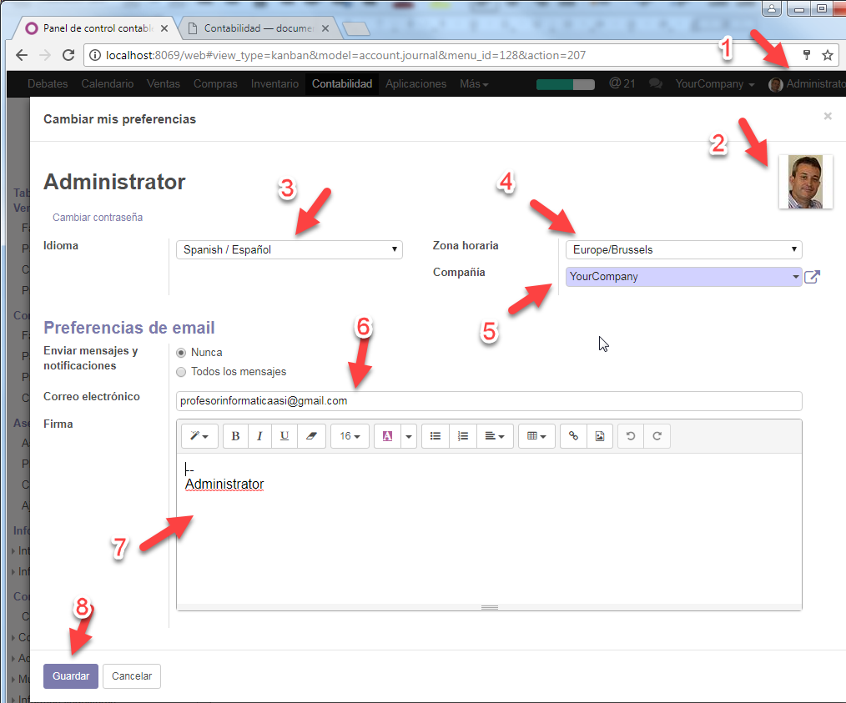
- Cargar el idioma español.

- Realiza las siguientes acciones sobre una compañía:
  - Crea una compañía nueva.
  - Insertarle una imagen.
  - Escribe su lema.
  - Añádele los datos: dirección, sitio web, correo y registro de compañía.

- Realiza las siguientes acciones sobre las aplicaciones de Odoo:
  - Instala la aplicación CRM si no la tienes instalada. Si la tienes instalada, instala cualquier otra.
  - Busca información sobre el módulo CRM instalado en Odoo sin salir de la aplicación.
  - Instalar la aplicación de inventario. ¿Como se desinstalaria?
  - ¿Como podríamos configurar el módulo de Contabilidad utilizando el asistente? Para comprobarlo cambia el logo de tu compañía.

- Realizar las siguientes acciones:
  - Crear un nuevo usuario llamado demo2 y otro demo3, completando sus datos y contraseña.
  - Asignarles los permisos de estos usuarios a las aplicaciones instaladas.
  - Añadir el permiso de acceso a la administración de Odoo para el usuario demo2.
  - Añadir el permiso de configuración a la administración de Odoo para el usuario demo3.
  - Entra con el usuario demo3 y comprueba que puede crear un usuario.
  - Entra con el usuario demo2 y comprueba que puede acceder, pero no crear un usuario o realizar cualquier otra acción sobre Odoo 10.
  - Borrar demo 3.

- Realiza las siguientes acciones sobre clientes:
  - Crear un cliente de compañía.
  - Añádele una imagen corporativa, dirección, sitio web, país, teléfono, correo y idioma español.
  - Crear un contacto a este cliente y rellenar sus datos.
  - Configurar que es cliente y proveedor.
  - Moneda que usa el euro.
  - Plazo de pago 30 días netos, términos de pago 30 días netos, posición fiscal retención irpf 21%, nif, cuenta a cobra 4300000 Clientes y cuenta a pagar 4000000 proveedores.
  - Crea un cliente individual y rellena los mismos apartados que hemos hecho para el cliente compañía.

- Realiza las siguientes acciones sobre PgAdminIII:
  - Abre PgAdminIII.
  - Conectate con tu BD.
  - Crear una nueva BD con el nombre demoBD.
  - Create una tabla clientes con los siguientes datos:
    - Clave:integer
    - Nombre: character varying(100)
    - Telefono: character varying(100)
  - Añadimos un constraints: primary key con el nombre pk_clave, en columnas/ operator class, seleccionamos clave.
  - Insertamos los siguientes datos en la tabla por medio del comando sql INSERT:
Insert into clientes (clave, nombre, telefono) values (1,'Juan Martín Gómez','950345456')
  - Inserta otros 2 clientes.
  - Muestra el contenido de la tabla por una consulta sql.
  - Muestra el contenido de la tabla en modo gráfico.
  - Inserta otro cliente en modo gráfico, sin usar Insert.
  - Borra al ultimo cliente por medio de una orden SQL.

Realizar capturas de todos los ejercicios.

